14.04.2018 UA1CEG/p в полях- лесах.
(ТПП 2 ватта,TRX супергетродин- 3ватта, диполь)
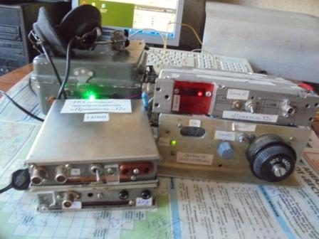
Погода великолепная, солнечная, возможность прогуляться имеется, что и делаю!
QRP QSO в лесах- полях, на самоделке, прямого преобразования, которая никаким «меню» не может дать более 2-х ватт, по моим критериям, как бы сказал «товарищ Бендер»: «Высокий класс!»
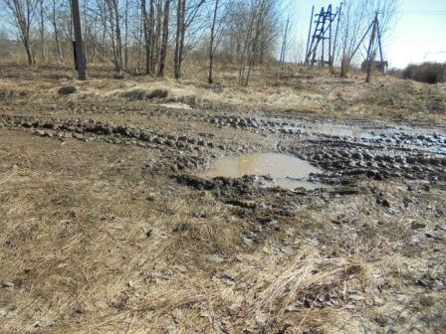

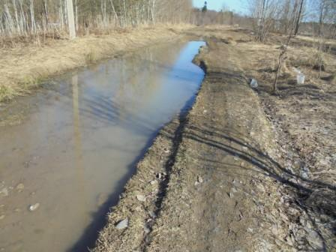
Не ручей! Это дорога!
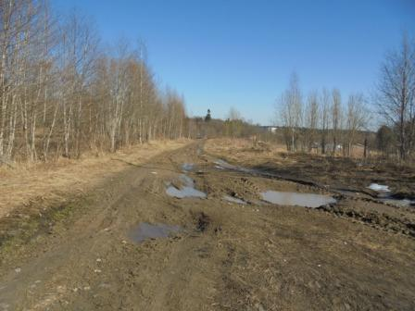

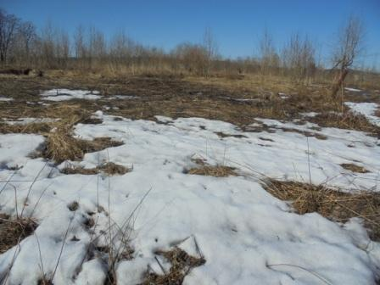
Не май месяц…
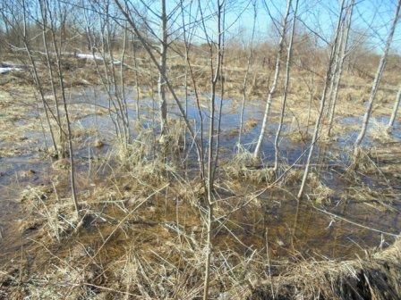

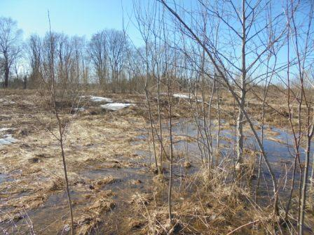

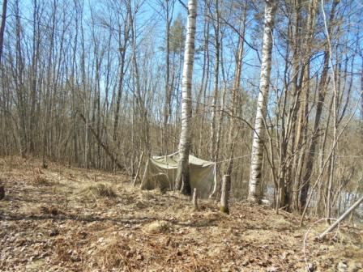
«Шек»…
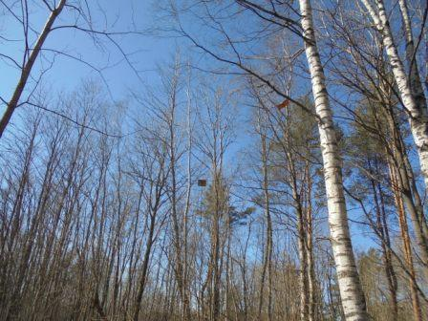
Диполь на 14 мГц.
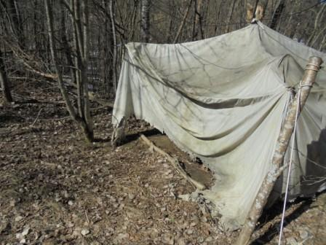
Палатка солидно истрепалась и сгнила, но не сдаётся- стоит!
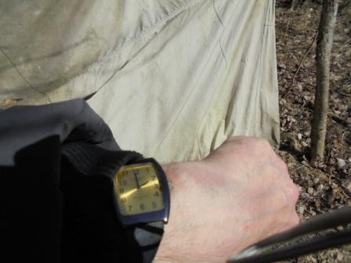
Времени достаточно и можно спокойно работать в эфире.
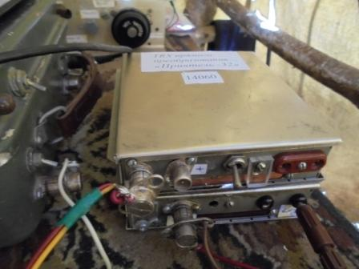
Естественно начинаю работать на недавно собранном трансивере прямого преобразования.
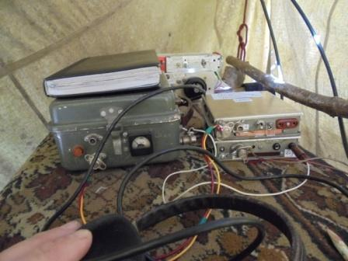

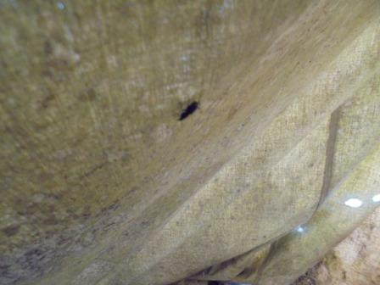
Какое-то насекомое прекрасно себя чувствует на нагретом солнце полотне палатки, не прогоняю, соседи…
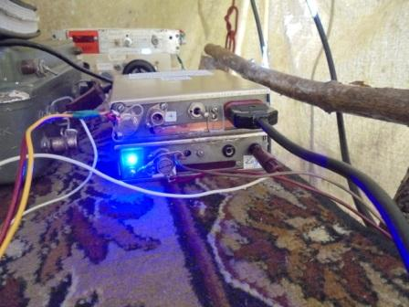
Радиостанции радиовещательные бормочут, но терпимо! Похоже резонансный УВЧ, с 2-мя контурами, не кардинально, но приём улучшил…
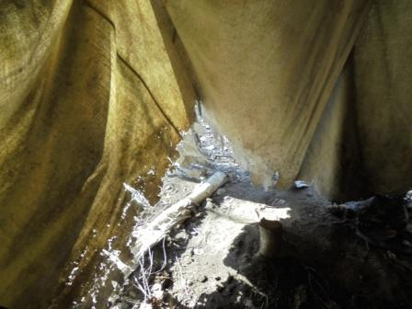 Солнце, и в палатке просто уютно.
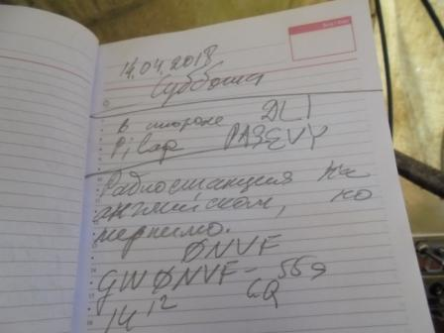

В сторонке активно работают станции. Принимает аппарат, несмотря на помехи от радиовещательных станций.
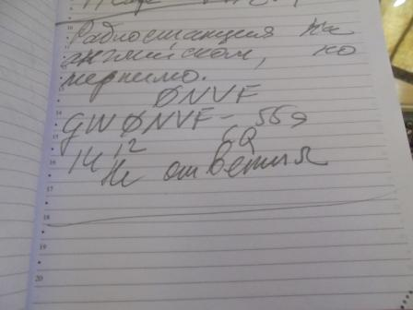
GW0NVF, явно QRP, даёт общий вызов, увы, я не дозвался.
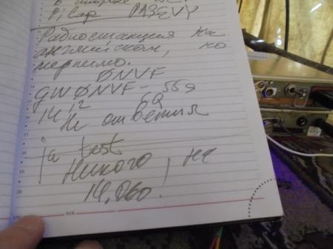
Частота 14060 явно не перегружена QRP станциями!
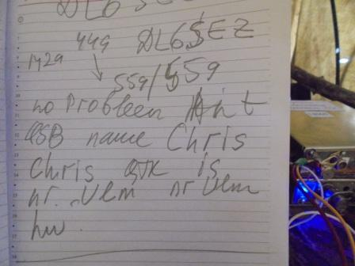

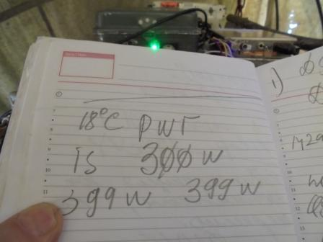

Проводим развёрнутую связь с DL6SEZ.
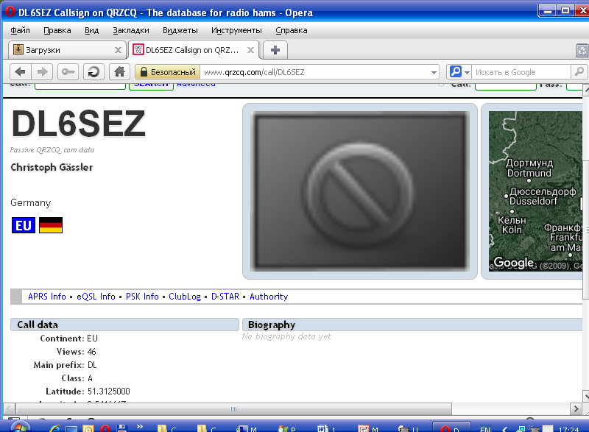
Принимаю на пределе! Мощность он оригинально передавал: «3NN» wt. Я решил, что 300 ватт… но, возможно 300 мватт? Уж больно слабо он проходил. Но, раз не точно, значит неточно!
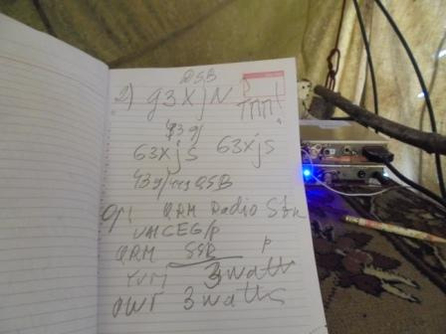

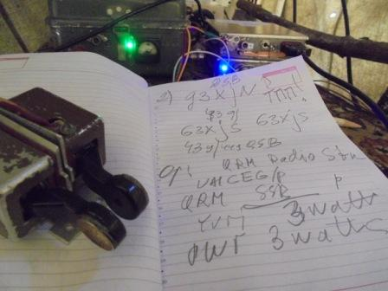
Далее повезло! На пределе, но старый знакомый Peter G3XJS! C QSB до GUHOR, но полностью обменялись информацией. Радиовещалки мешали, QSB те ещё, но оператор G3XJS высочайшей квалификации! Я принял его мощность 4 ватта, он поправил- 3 ватта!

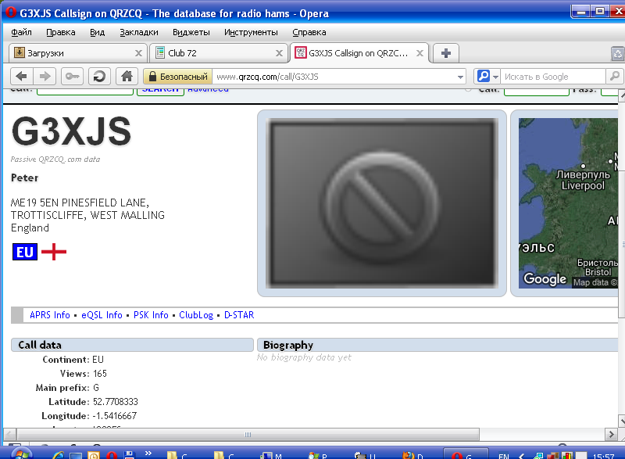
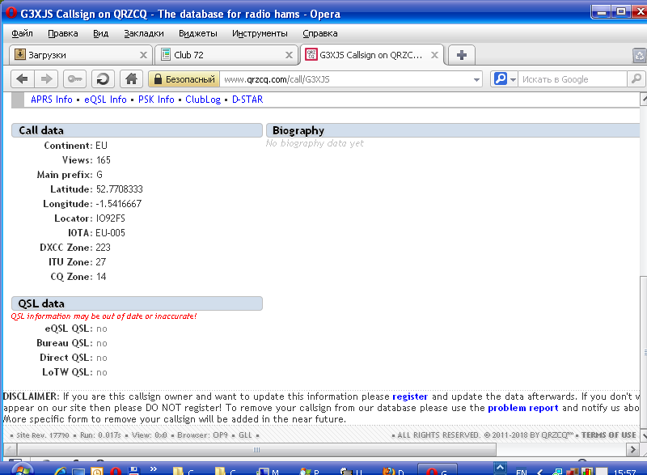

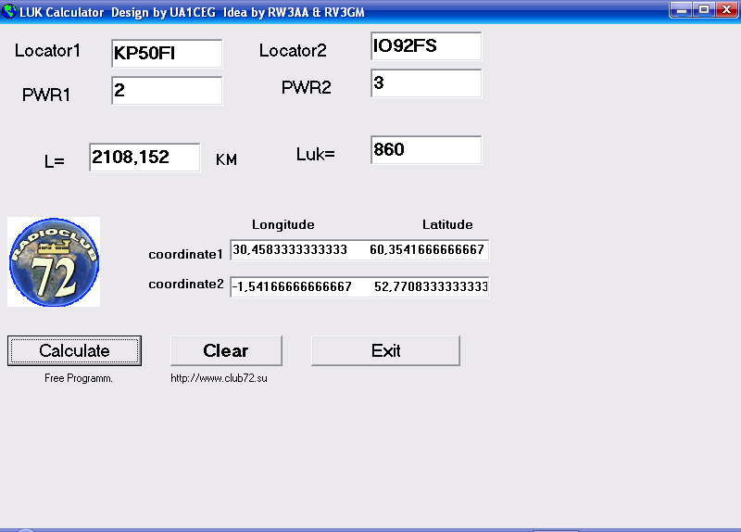

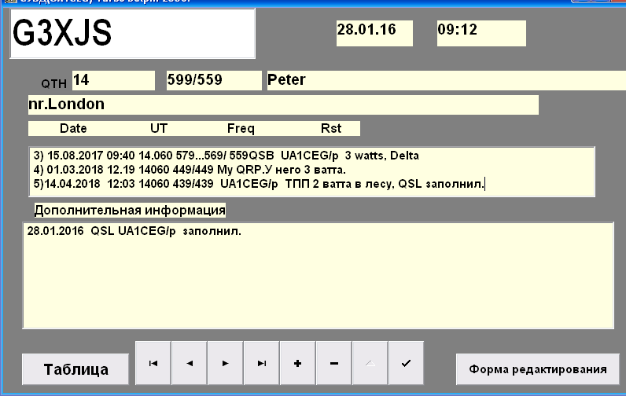

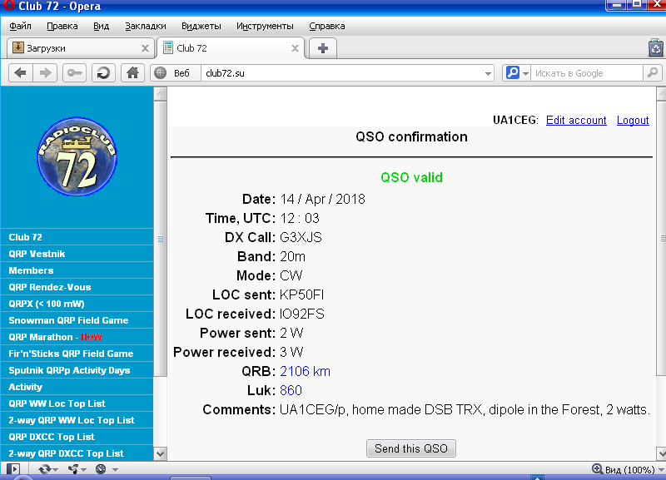

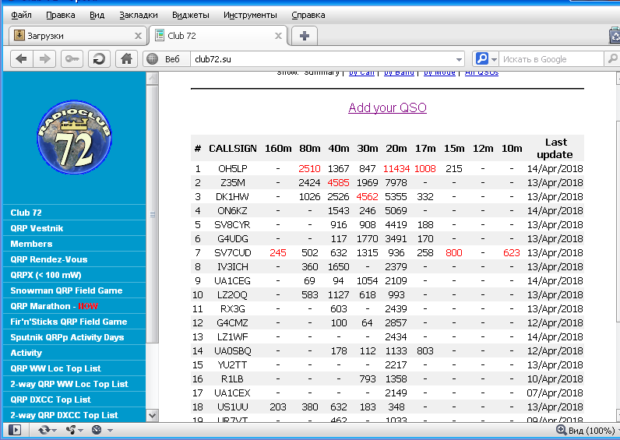

Ещё немного поднимаюсь вверх в таблице, получив честно заработанный в лесу на ТПП баллы! Но, собственно, я поддерживаю участием мероприятие, без стремления «победить, обогнать, выиграть!»…
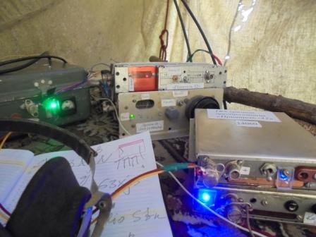
Надо и на супергетеродине поработать, более на 14060 никого…
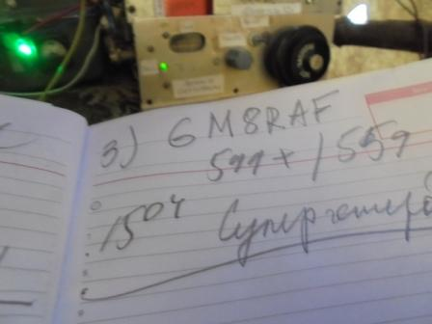
Вот это уровень!!! Но, это уже не на QRP частоте… Идёт тест, или 2, «DIG» и что-то ещё.
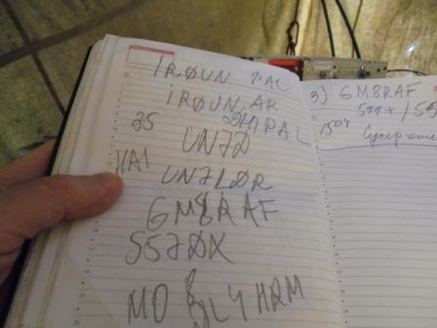
Что за мероприятия я не посмотрел, участвовать нет возможности. Нужно, хотя-бы знать о чём речь? Да и цель микро- экспедиции достигнута 100%!
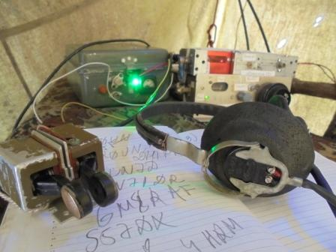
Нравится мне такая обстановка!
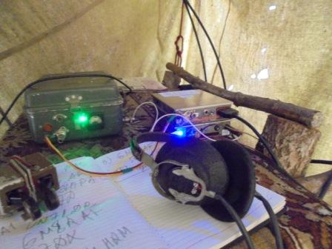
Снова работаю на ТПП, на общий вызов. Никого на 14060! Тесты не мешают, кто-то пытался передавать общий вызов, получил от кого-то замечание: «PSE QSY! HR QRP!!»
Так я и и на свободной частоте 14060 «молотил» общий вызов, безответно!

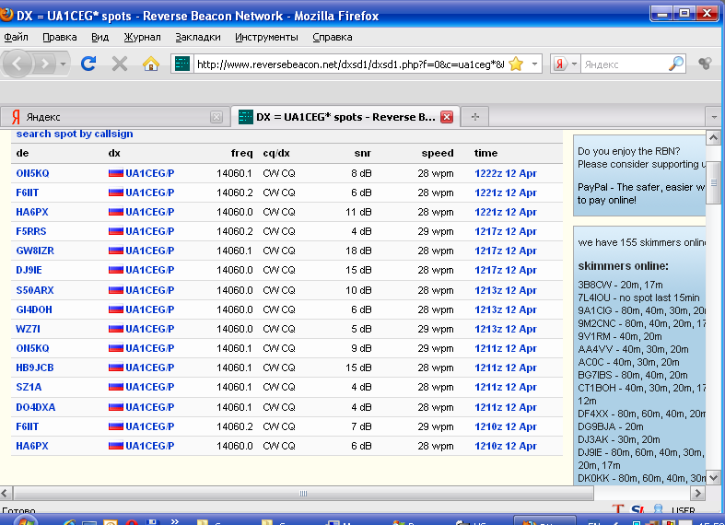
Дома посмотрел, скиммеры вполне принимали. Просто никого из QRP на частоте!

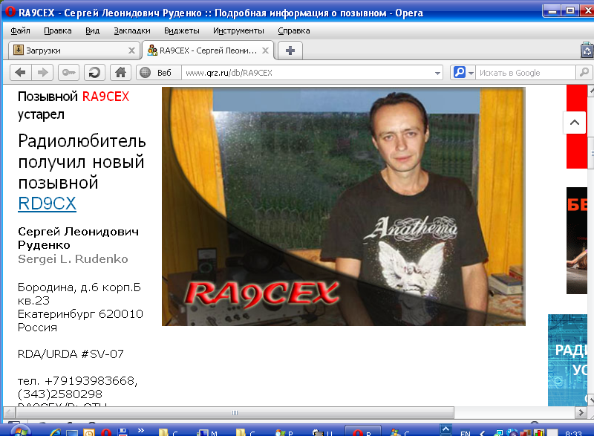

Вспомнил Сергея, он всегда подходил на частоту и на 14 мГц, и на 10 мГц, и на 7 мГц…
Я всегда из лесов- полей с ним проводил QSO, на всех диапазонах. Но, из QRP клуба он вышел, и давно я его на QRP частотах не встречаю! В паре тестов слышал и раз, насколько помню, QSO в тесте с ним провели… Жаль, что такой активно работающий в эфире коротковолновик не подходит на QRP частоты!

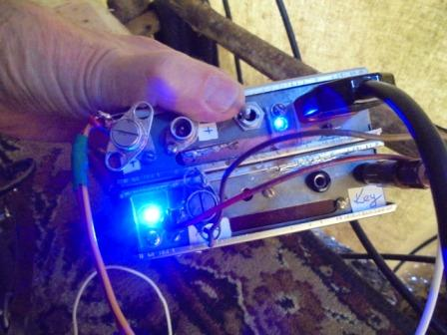
А и ничего работает ТПП! Не шикарно, зато аппарат надёжный!
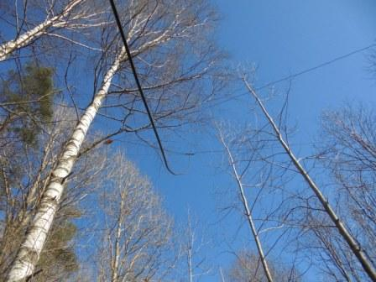

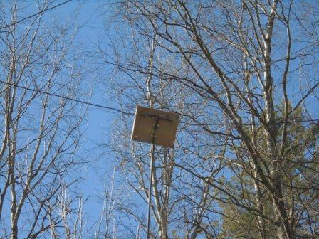
Диполь отогрелся на солнышке, не подвёл при QSO c G3XJS!
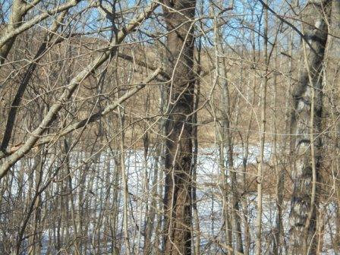

В низинах ещё снега по колено, пополам с водой.
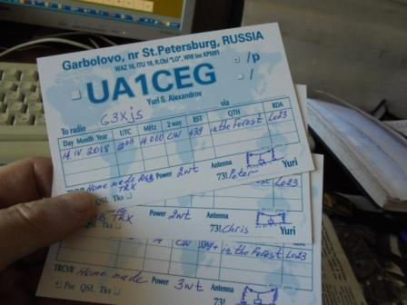
QSL заполнил!

Итак, 3 высококвалифицированных радиолюбителя провели QSO c UA1CEG/p из лесов- полей:

- DL6SEZ;
- G3XIS;
- GM8RAF.
Отлично прошла радио- прогулка!

До встречи в эфире!

Сайт: www.ua1ceg.ru
«Зеркало»: http://ua1ceg.6te.net (1:1 копия, Mozilla Firefox здесь претензий не предъявляет)

